

Visualización de Datos
ADY 1104-001D
Concepción

StreamView Analytics

Gustavo Alvial
Benjamín Neira
Matías Turra

Prof. Felipe Cabrera

09/10/2026

ÍNDICE DE CONTENIDO
Problemática de negocio(Introducción i supose) 3
Contexto. 3
Definición de problemática 3
1. Objetivos del Proyecto. 4
1.1 Definición de Objetivo. 4
1.2 Objetivos específicos. 4
1.3 Selección de audiencia. 5
2. Fuentes de Datos. 6
2.1. Dataset de Películas (Netflix Movies Detailed up to 2025) 6
2.2. Dataset de Series (Netflix TV Shows Detailed up to 2025) 6
2.3 Proceso de integración 6
3. Análisis Exploratorio. 7
3.1 Hallazgos 7
3.2 KPIS 16
3.3 Decisiones de Diseño 16
3.3.1 Dashboard Ejecutivo 16
3.3.2 Dashboard Marketing 17
3.4 Fortalezas y Limitaciones 17
Conclusión y Recomendaciones 18

Problemática de negocio.

Contexto.
StreamView Analytics, una plataforma internacional de streaming digital dentro de latinoamérica, cuenta con cimientos dentro de las distribuciones independientes, documentales y contenidos del ámbito regional.
La empresa se encuentra en un crecimiento acelerado debido al auge de consumo sobre contenido audiovisual en plataformas de esta categoría. Dentro del mercado se encuentra un ambiente competitivo entre diferentes proveedores de servicios digitales sumado a grandes catálogos de películas y series.
Surge la necesidad de gestionar los contenidos de formas estratégicas dentro del negocio, para transformar los volúmenes de datos en información útil para sobresalir dentro del mercado, para lograr esto se requiere detectar patrones de la audiencia, tendencias de consumo, oportunidades de inversión y resultados visuales que faciliten la toma de negocios.

Definición de problemática

Dentro del catálogo los distintos contenidos cuentan con múltiples indicadores(directores, actores, géneros, popularidad, presupuesto, ingresos generados, etc) por lo tanto se presentan problemas de fragmentación analítica que limita la toma de decisiones.

- Silos de información y discrepancia analítica: Las distintas áreas construyen reportes aislados con criterios heterogéneos, provocando múltiples versiones de un mismo indicador y consumiendo valioso tiempo ejecutivo en interpretar datos en vez de accionar estrategias.
- Decisiones con información parcial: Tanto la adquisición de nuevos títulos como la renovación de licencias se realizan sin un entendimiento claro de qué características garantizan el éxito o la rentabilidad.
- Carencia de herramientas para marketing y producto: Marketing no cuenta con métricas consolidadas para priorizar campañas promocionales ni identificar qué segmentos poseen mayor potencial comercial; a su vez, la gerencia de producto carece de insumos claros para optimizar la experiencia de navegación del usuario.
- Deficiencias en las herramientas visuales vigentes: Los dashboards existentes están sobrecargados de información, presentan fallas de diseño, carecen de interactividad y no aplican principios de percepción visual ni reducción de carga cognitiva.

Al disponerse grandes cantidades de información referentes a diferentes tipos de contenidos audiovisuales acompañado de diferentes tendencias de los usuarios a través de diferentes periodos de tiempo mientras que, además, se habita en un panorama altamente competitivo donde la adquisición de contenido y la inversión de campañas publicitarias representa el mayor gasto operativo, nuestra organización carece de la visibilidad integrada entre desempeños financieros e impactos sociales de los títulos, por lo tanto no se logra discernir si las producciones tienen un retorno de inversión de ROI sostenible o sobre qué títulos deberían impulsarse para atraer suscriptores, por lo tanto, se busca analizar e identificar oportunidades de negocios reales, y consolidar un catálogo sólido capaz de comunicar patrones y necesidades del usuario a la vez que se realizan exploraciones visuales mediante dashboards interactivos, visualizaciones especializadas y narrativas visuales orientados a diferentes niveles de decisión.

1. Objetivos del Proyecto.

1.1 Definición de Objetivo.
Exploración, diseño e implementación que permita comunicar la información prioritaria dentro de catálogo a través análisis exploratorio, dashboards interactivos con narrativas visuales claras que apoyen la toma de decisiones estratégicas.

1.2 Objetivos específicos.

- Caracterizar el catálogo audiovisual
- Analizar distribución de contenidos por diferentes indicadores como países, rating, género, popularidad, nivel de interacción, retornos de inversión y periodos de tiempo.
- Identificar tendencias de producción audiovisual mediante diferentes visualizaciones.
- Comparar Popularidad con valoraciones como rating para medir si nuestros productos con alto nivel de audiencia dictan la calificación.
- Analizar la relación entre presupuesto, ingresos y porcentaje de retorno de información para dictaminar líneas de tendencia y demostrar si un producto con un alto presupuesto es propenso a generar una ganancia mayor para considerarse rentable a la vez que se descubre el patrón de la audiencia dentro de estos.

- Construir dashboards ejecutivos interpretables que comunican la viabilidad del catálogo dentro del periodo de tiempo activo con una meta clara de retorno de inversión esperado.
- Aplicar principios de percepción visual y storytelling para comunicar hallazgos.
- Generar recomendaciones con la información recaudada.
- Identificar la concentración y eficiencia por género de las producciones no visibilizadas.
- Diseñar visualizaciones especializadas y de bajo sesgo perceptivo.
- Formular decisiones tácticas y recomendaciones comerciales basadas en evidencia.

1.3 Selección de audiencia.
Las diferentes visualizaciones y patrones detectados serán presentados a cargos como :
Perfil Ejecutivo/Financiero
- Roles: Juntas directivas, Directores Financieros y Directores de contenidos.
  - Contarán con hallazgos que demuestren la rentabilidad, riesgo de inversión y productos más valorados complementado con indicadores como la recaudación, Presupuesto, ROI y Rating.

Perfil Marketing/Operativo
- Roles: Director de Marketing y Equipos Creativos.
  - Se demostrarán patrones para maximizar el impacto de la publicidad, atraer suscriptores y generar conversaciones en las redes a través de la detección de contenidos populares con alto nivel de interacción por países o valoraciones esto para dirigir eficientemente el presupuesto de la empresa.
  - Contarán con hallazgos que demuestran la existencia de más de 1.300 "joyas ocultas" altamente valoradas (vote_rating igual o mayor que 7.5) pero comprimidas en baja popularidad, permitiendo diseñar campañas promocionales de redescubrimiento y carruseles temáticos de satisfacción garantizada a costo de adquisición cero. Se identificarán nichos de alta fidelización para dirigir eficientemente la pauta digital hacia comunidades con alto potencial de conversación y retención.

Perfil Gerencia de Producto:
- Roles: Director de Producto, Diseñadores UX/UI y Responsables de Recomendación y Catálogo.
  - Contarán con evidencia sobre la compresión del catálogo en el cuadrante de baja exposición para optimizar la arquitectura de navegación y los mecanismos de descubrimiento dentro de la interfaz. Se demostrarán patrones de concentración temática y geográfica para diseñar nuevos espacios editoriales en la pantalla de inicio —tales como colecciones de títulos de culto o maratones cortas—, reduciendo la fricción de búsqueda y mejorando la experiencia del suscriptor al explorar el inventario profundo de la plataforma.

2. Fuentes de Datos.
Como parte del proceso de transformación digital y unificación de criterios analíticos de StreamView Analytics, se dispuso de información consolidada del catálogo corporativo enriquecida con metadatos cinematográficos internacionales (provenientes de plataformas como TMDB).
Para responder a las necesidades estratégicas del negocio y resolver la fragmentación de métricas, el proyecto utiliza dos fuentes de datos primarias:

2.1. Dataset de Películas (Netflix Movies Detailed up to 2025)
Propósito: Contiene el registro y métricas de desempeño de los largometrajes disponibles en la plataforma.
Volumetría: 16.000 registros.
Variables (17): show_id, type, title, director, cast, country, date_added, release_year, rating, genres, language, description, popularity, vote_count, vote_average, budget, revenue.
Calidad y completitud: Presenta una completitud casi íntegra en la mayoría de sus campos (16.000 registros completos o 15.868 con datos válidos). No obstante, la variable duration presenta ausencia total de información útil ($0 / 16.000$), por lo que cualquier análisis de metraje requerirá exclusión o imputación controlada.

2.2. Dataset de Series (Netflix TV Shows Detailed up to 2025)

Propósito: Contiene la información asociada a las producciones seriadas del catálogo.
Volumetría: 16.000 registros.
Variables (16): show_id, type, title, director, cast, country, date_added, release_year, rating, duration, genres, language, description, popularity, vote_count, vote_average.
Calidad y completitud: Variables clave como duration, popularity, release_year y las métricas de votación cuentan con 16.000 registros completos. Sin embargo, existen valores nulos relevantes en atributos descriptivos:
- director: 5.035 / 16.000 registros válidos (alta dispersión y omisión habitual en series).
- description: 12.794 / 16.000 registros válidos.
- country: 14.203 / 16.000 registros válidos.
- cast: 14.853 / 16.000 registros válidos.
- genres: 15.000 / 16.000 registros válidos.

2.3 Proceso de integración

Se realizó una extracción de los diferentes set de datos destinos a películas y series donde se realizaron tratamientos posteriores como la normalización de columnas , tratamiento de valores atípicos y la unificación de los catálogos de películas y series.
Donde se reconoció la ausencia de datos financieros para formatos de TV Shows y títulos no estrenados, para evitar errores falsos positivos matemáticos, se implementaron sentencias condicionales DAX estrictas en PowerBi, y diferentes condicionales dentro del collab, para asegurar que los títulos sin recaudación no se clasifican erróneamente como contenido altamente rentable.

3. Análisis Exploratorio.
La exploración inicial de los datos nos permitieron detectar diferentes patrones de comportamiento de la audiencia y realidad financieras críticas que sustentan las recomendaciones estratégicas.

3.1 Hallazgos
Se detectaron los siguientes descubrimientos:

Cobertura Financiera y Rentabilidad: Dentro del catálogo actual se cuenta con una cobertura financiera con datos verificados del 45,76%, a partir de esta información, se logra recabar que el Retorno de Inversión(ROI) global es de 2,93, lo que indica que el portafolio casi triplica el capital invertido, a pesar de que existe una fuerte concentración de riesgo en donde más del 50% de los títulos se ubican en una zona perdida sin datos financieros válidos es fuertemente compensable por el contenido exitoso dentro de este.

Contenido de Nicho y de Alto Potencial: Se descubre que el 71,50% de nuestro catálogo es considerado contenido nicho, por lo tanto la empresa cuenta con mayoría de productos con géneros pequeños para audiencias super especificas.
Se logró identificar un segmento valioso de 2.145 títulos clasificados como contenido de Alto Potencial las cuales son producciones con baja popularidad comercial con un rating sobresaliente mayor a 7.5.

Pivote Geográfico: El análisis de contenido con potencial por país reveló que mientras estados unidos domina en volumen bruto, el contenido “por descubrir” con alta calidad y baja exposición está fuertemente concentrado en el mercado asiatico : Japon (28%), China(26%) y Core del Sur (22%).

Supremacía del Drama: El género dramático lidera consistentemente tanto en volumen de interacción como en retención de calidad, consolidándose como el núcleo seguro del catálogo presente a géneros más efímeros.

Anomalías de Datos: Se detectaron Outliers extremos en la popularidad lo que obligó cambiar el enfoque analítico a Percentiles de Popularidad para asegurar una distribución visual limpia y precisa.

Joyas Ocultas:
Las “joyas ocultas” son películas o series que combinan: alta calificación otorgada por la audiencia (vote_rating mayor a 7.5) y representatividad estadística (30 valoraciones o más) a través de la variable vote_count, pero con una exposición comercial casi nula al ubicarse bajo la mediana de popularidad (11 en películas y 44 en series). El análisis del catálogo institucional reveló un cuadrante de oportunidad de alto valor compuesto por 1.301 "joyas ocultas", de las cuáles 447 son películas y 854 son series.

Este segmento no se distribuye de manera homogénea: en películas la mayor eficiencia de calidad reside en Documentales (14.4% de sus títulos) y en producciones mexicanas (9.9%), mientras que en series destaca el nicho de Animación (12.3%) y la industria asiática, liderada por Japón (14.3%) y Corea del Sur (11.4%). Dado que se trata de activos ya licenciados y alojados en la plataforma, este hallazgo evidencia un inventario desaprovechado de satisfacción garantizada listo para ser activado comercialmente por Marketing a costo de adquisición cero. A continuación en los siguientes gráficos y análisis se detalla la información previamente mencionada:

- Análisis de los Diagramas de Dispersión y Delimitación del Cuadrante de Joyas Ocultas
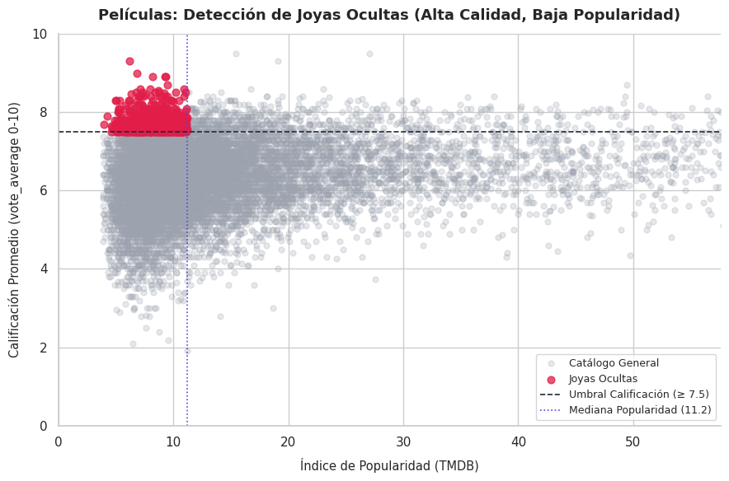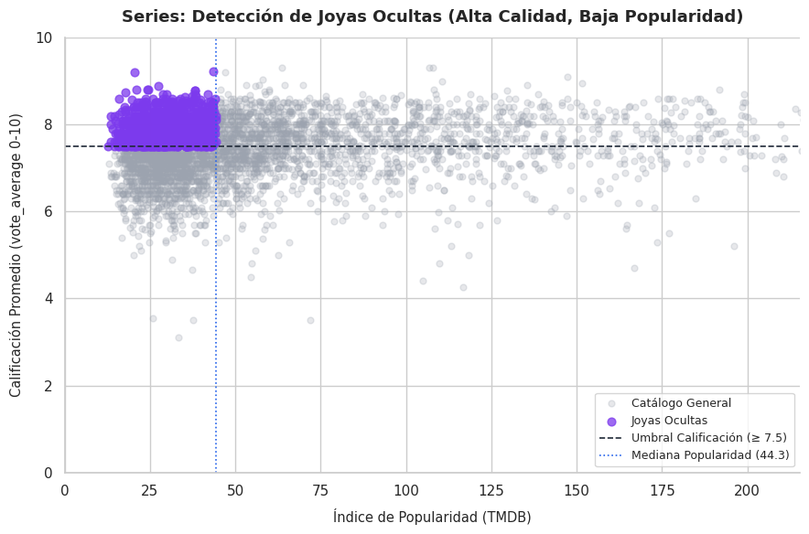
El análisis visual mediante diagramas de dispersión (scatter plots) delimita empíricamente el cuadrante de oportunidad en ambos catálogos, contrastando el índice de popularidad frente a la calificación promedio de los usuarios en una escala estricta de 0 a 10. Para asegurar la validez metodológica y evitar notas infladas artificialmente, se exigió un filtro de representatividad estadística mínimo de 30 votos (vote_count >= 30) y una calificación mínima de 7.5 puntos (vote_average >= 7.5) para considerar una obra como de alta valoración. Asimismo, la mediana corporativa de popularidad actúa como cota de baja exposición, siendo calculada de forma independiente para cada formato debido a la marcada brecha estructural en sus escalas de consumo: en series, la popularidad presenta una dispersión mucho mayor con un techo de 6.800 unidades (fijando su mediana en 44.3), mientras que en películas el rango máximo alcanza las 3.800 unidades, situando su corte en 11.2 puntos.
Bajo estas reglas, los gráficos aíslan visualmente en el cuadrante superior izquierdo a las “Joyas Ocultas”: 854 series destacadas en morado y 447 películas en color carmesí. En ambos formatos, los diagramas revelan una densa masa de títulos con valoraciones sobresalientes (entre 8.5 y 9.3 puntos) atrapados en niveles de tracción casi nulos. Por el contrario, a medida que la popularidad supera los 50 puntos, la dispersión se torna poco denso y las calificaciones tienden a estabilizarse cerca de los 7.0 puntos, confirmando que la tracción algorítmica no garantiza calidad. Para la Gerencia de Marketing, estos gráficos constituyen la justificación indispensable para la toma de decisiones: demuestran cuantitativamente que el cuadrante superior izquierdo no alberga excepciones aisladas, sino un bloque consolidado de más de 1.300 producciones ya licenciadas con satisfacción garantizada por la audiencia, listas para ser activadas y monetizadas en portada a costo de adquisición cero.

- Descubrimientos recomendados para Marketing

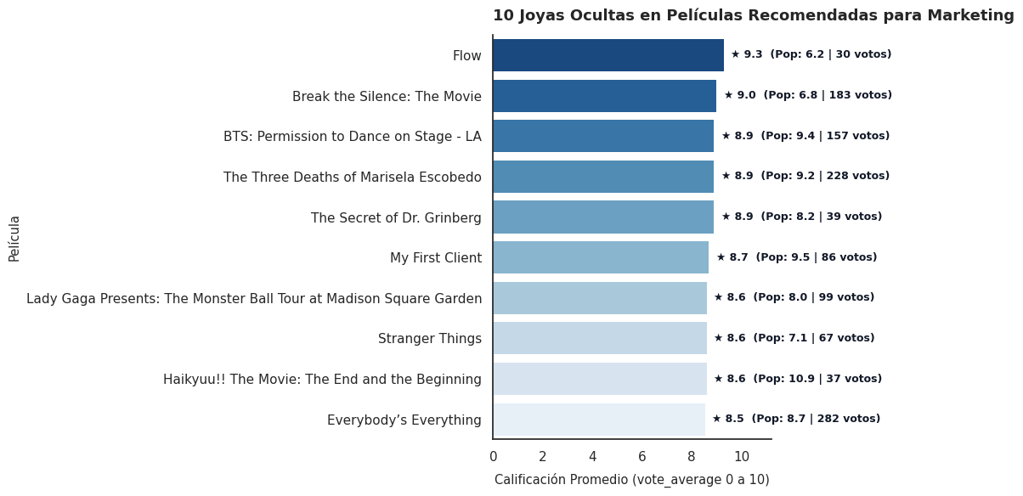
En el catálogo de largometrajes, algunas joyas ocultas alcanzan un estándar de calidad superlativo que oscila entre 8.5 y 9.3 puntos de valoración, lideradas por obras como Flow con una nota de 9.3 y Break the Silence con 9.0 puntos. Lo relevante de este segmento radica en que sus índices de popularidad se sitúan en niveles extremadamente bajos, manteniéndose entre 6.2 y 10.9 puntos en una métrica cuyo techo de tracción alcanza valores de hasta 3.900 unidades. Asimismo, la representatividad de estos títulos se encuentra respaldada por comunidades de usuarios reales y activas, como lo demuestran Everybody’s Everything con 282 votos, The Three Deaths of Marisela Escobedo con 228 votos y producciones musicales vinculadas a BTS con más de 150 evaluaciones. Desde el punto de vista temático, estas producciones se concentran en documentales de investigación social, especiales musicales de alcance global y animación asiática de culto, confirmando la presencia de audiencias apasionadas pero desatendidas por los canales masivos de promoción.
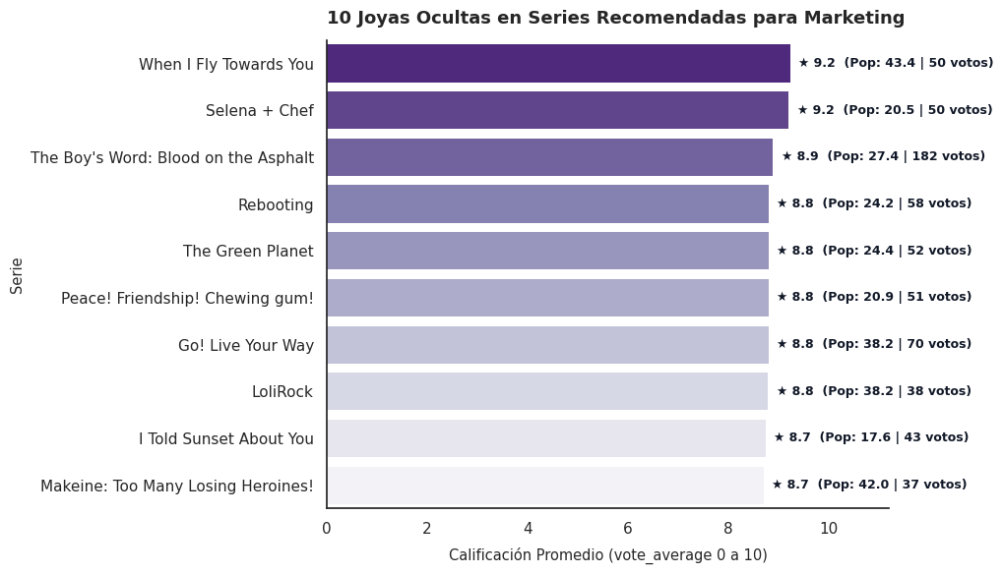
Por su parte, el portafolio de series presenta un comportamiento análogo pero con matices propios del consumo seriado, exhibiendo valoraciones altamente homogéneas y elevadas que van desde 8.7 hasta 9.2 puntos, encabezadas por When I Fly Towards You y Selena + Chef, ambas con 9.2 de calificación. La popularidad de estas series fluctúa únicamente entre 17.6 y 43.4 puntos, cifra que resulta ínfima si se considera que el índice para series se extiende hasta las 6.900 unidades debido a fenómenos virales desproporcionados. Destacan producciones como The Boy's Word: Blood on the Asphalt, que acumula 182 votos y una sólida nota de 8.9, evidenciando un consenso positivo amplio sin respaldo promocional masivo. La oferta seriada identificada abarca una rica diversidad de formatos que incluye dramas juveniles internacionales, docuseries sobre naturaleza como The Green Planet, espacios culinarios y animación, permitiendo segmentar nichos muy leales.

La integración de ambos análisis aporta una justificación comercial de alto impacto para la Gerencia de Marketing. A diferencia de los estrenos comerciales de alto presupuesto cuya rentabilidad y permanencia son volátiles, estas joyas ocultas representan un contenido de satisfacción garantizada gracias a su calificación superior a 8.5 puntos otorgada orgánicamente por los usuarios. Dado que son títulos que ya se encuentran licenciados y alojados en la plataforma, su activación mediante carruseles curados en portada, campañas de correo electrónico dirigidas y recomendaciones contextuales en redes sociales permite generar valor inmediato y retención de suscriptores sin incurrir en costos adicionales de adquisición.

- Géneros con más joyas ocultas
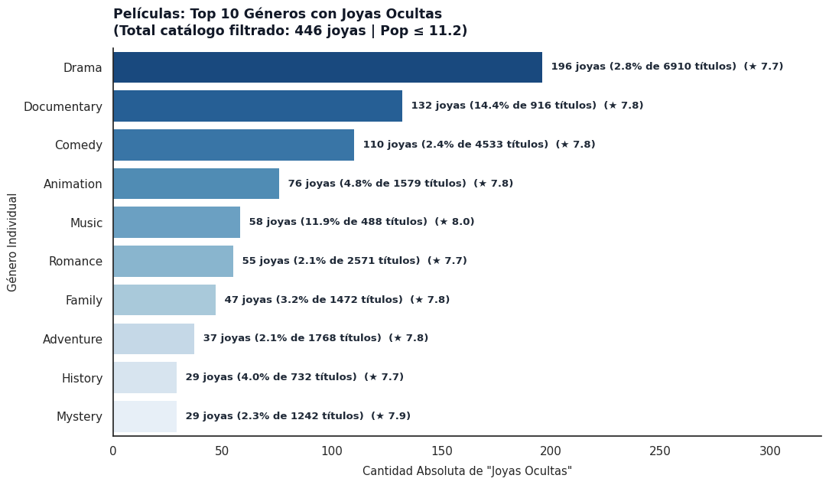
En el catálogo de películas, el género dramático lidera el recuento bruto con 196 producciones catalogadas como joyas ocultas y una calificación media de 7.7 puntos. No obstante, este volumen representa apenas el 2.8% del universo total de dicho género, compuesto por 6.910 largometrajes. El hallazgo más relevante desde el punto de vista de la eficiencia y la concentración de calidad se encuentra en el documental y la música. El género documental reúne 132 joyas con una nota promedio de 7.8, alcanzando una tasa de conversión sobresaliente del 14.4% respecto de sus 916 obras registradas. Por su parte, la categoría musical concentra 58 títulos con la calificación promedio más alta de todo el ranking cinematográfico, situada en 8.0 puntos, lo que equivale al 11.9% de sus 488 títulos en catálogo. En contraste, categorías de consumo masivo como comedia y romance presentan tasas de conversión reducidas de 2.4% y 2.1% respectivamente, mientras que animación destaca con 76 joyas que equivalen al 4.8% de sus títulos y una sólida nota de 7.8 puntos.

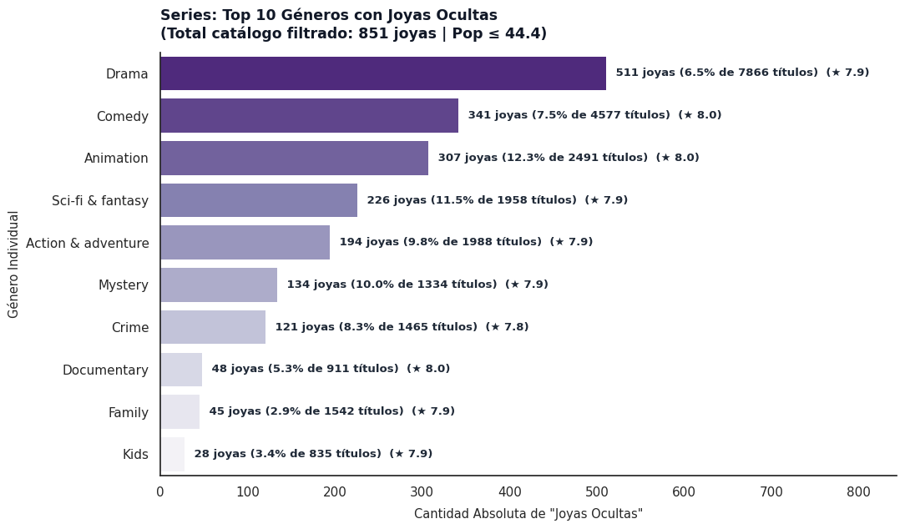
En el segmento de series de televisión, la concentración de joyas ocultas prácticamente duplica a la de largometrajes y presenta tasas de representatividad sustancialmente superiores en los géneros orientados a la ficción y el entretenimiento. Nuevamente, drama comanda el volumen absoluto con 511 series y una calificación promedio de 7.9 puntos, abarcando el 6.5% de sus 7.866 títulos registrados. Comedia le sigue con 341 producciones, promediando una destacada nota de 8.0 puntos que representa el 7.5% de su oferta temática. Las categorías con mayor proporción interna de calidad corresponden a animación y ciencia ficción con fantasía. Animación agrupa 307 series sobresalientes, lo que constituye un 12.3% de sus 2.491 títulos y alcanza un promedio de 8.0 en evaluación. Por su parte, ciencia ficción y fantasía aporta 226 joyas que equivalen al 11.5% de sus obras, manteniendo una nota media de 7.9. Adicionalmente, misterio registra una tasa neta del 10.0% con 134 producciones y acción con aventura aporta 194 títulos correspondientes al 9.8% de su portafolio.

La comparación cruzada entre ambos formatos evidencia que, mientras en películas las joyas ocultas de alta efectividad se concentran en formatos de nicho informativo y cultural como documentales y música, en el formato seriado los tesoros de alta calidad desaprovechados pertenecen a los géneros de entretenimiento narrativo de mayor demanda, tales como drama, comedia y animación. Esta divergencia ofrece a la Gerencia de Marketing una justificación para diseñar campañas diferenciadas por formato: para largometrajes, la estrategia recomendada apunta a colecciones temáticas de cine de realidad y música de autor; para series, el enfoque debe dirigirse a visibilizar producciones serializadas de animación y ficción fantástica, donde más del diez por ciento del inventario ya cuenta con satisfacción garantizada por encima de los 7.8 puntos pero permanece oculto para el público general.

- Países que producen más joyas ocultas
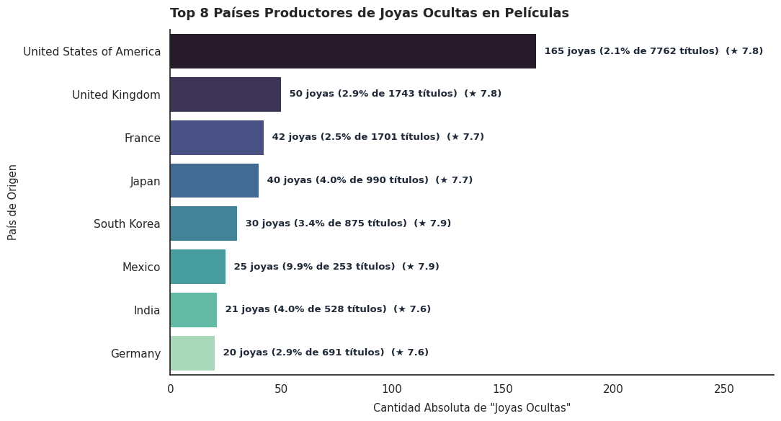
En el catálogo cinematográfico, Estados Unidos encabeza el recuento en términos absolutos con 165 películas catalogadas como joyas ocultas y una calificación media de 7.8 puntos. No obstante, al contrastar esta cifra con su volumen histórico, dicho valor representa únicamente el 2.1% de su catálogo total compuesto por 7.762 largometrajes. El Reino Unido y Francia le siguen en volumen bruto con 50 y 42 obras respectivamente, registrando notas medias de 7.8 y 7.7 puntos y tasas de conversión de 2.9% y 2.5% sobre sus inventarios. El hallazgo más relevante en términos de concentración y efectividad cualitativa se evidencia en México, país que aporta 25 joyas con una sobresaliente calificación promedio de 7.9 puntos. Esta cifra equivale al 9.9% de toda su cinematografía registrada en la plataforma (253 títulos), convirtiéndolo en el mercado con la mayor proporción interna de calidad en el formato de largometrajes. Asimismo, industrias como Japón (40 títulos, 4.0% de su producción), Corea del Sur (30 obras con nota 7.9, equivalente al 3.4%) e India (21 joyas, 4.0% de su producción) ratifican que las películas internacionales concentra núcleos de satisfacción muy por encima del promedio general del servicio.

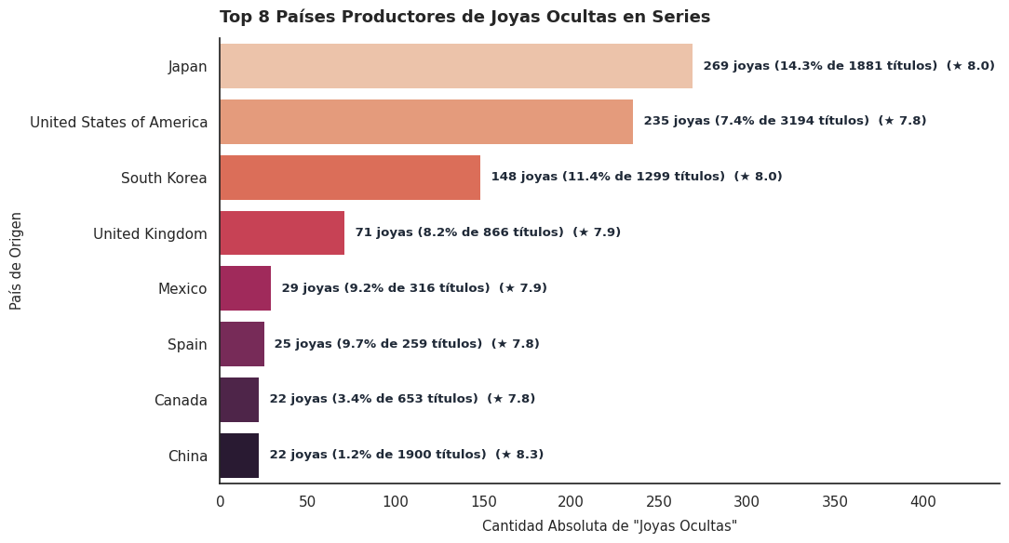
Por su parte, el ecosistema de series transforma de forma radical el liderazgo geográfico, desplazando a la industria estadounidense a un segundo plano y consolidando la hegemonía de las producciones asiáticas. Japón se posiciona como el líder absoluto con 269 series catalogadas como joyas ocultas y una calificación promedio de 8.0 puntos, representando una tasa de efectividad excepcional del 14.3% respecto de sus 1.881 títulos totales. Estados Unidos ocupa la segunda plaza con 235 series de nota media 7.8, abarcando el 7.4% de su universo de 3.194 producciones. En tercera posición destaca Corea del Sur, que reúne 148 series sobresalientes con 8.0 de calificación y una tasa de conversión del 11.4% sobre sus 1.299 títulos registrados. El Reino Unido mantiene presencia con 71 series y 7.9 de nota media (8.2% de su oferta). En los mercados hispanohablantes, México y España presentan índices de rendimiento notables: México alcanza 29 joyas que representan el 9.2% de su catálogo seriado con 7.9 de nota promedio, mientras que España registra 25 joyas con calificación 7.8, alcanzando un 9.7% de efectividad sobre sus 259 series registradas. Finalmente, China exhibe la calificación media más alta del ranking con 8.3 puntos en sus 22 joyas identificadas, pese a una penetración relativa del 1.2% sobre su extenso catálogo de 1.900 obras.
La integración de estos resultados demuestra que las joyas ocultas no constituyen anomalías aisladas, sino que responden a fortalezas de producción consolidadas en mercados geográficos específicos. Mientras que en largometrajes la mayor eficiencia relativa reside en las películas mexicanas y en producciones de autor de Europa y Asia, en el segmento seriado Japón y Corea del Sur operan como auténticos motores de calidad, con tasas de éxito donde más de una de cada diez obras alcanza calificaciones superiores a 8.0 puntos sin haber recibido una exposición proporcional a su mérito. Esta evidencia faculta a la Gerencia de Marketing para estructurar campañas geográficas segmentadas, tales como colecciones de ficción asiática de culto o ciclos de narrativa hispanoamericana y europea, activando contenidos ya licenciados de alto impacto y nula inversión adicional.

3.2 KPIS
Se definieron las diferentes métricas para medir el éxito en los diferentes ámbitos de negocio :

- Cobertura de Datos Financieros:
  - Mide el porcentaje del catálogo que posee información de presupuesto e ingresos válidos, actualmente se sitúa en 45,76%, definiendo la confianza del análisis económico. Se propone lograr en el transcurso de un año alcanzar un 40% de cobertura del catálogo con información financiera válida y que se contextualice el ‘porqué’ faltante del catálogo actual.
- Retorno de Inversión (ROI):
  - Relaciona los ingresos y costos de producción midiendo la eficiencia del capital invertido.
  - Se establece una meta >= 3 para considerar un proyecto como un ‘éxito’. El indicador actual marca 2.93.
  - Se espera que en el periodo de 12 meses el ROI actual suba a 3.5 priorizando la adquisición de títulos de bajo costo y alta retención.

- Joyas Ocultas:
  - Mide la eficiencia de las campañas de marketing evaluando cuántos títulos logran salir del cuadrante “Por Descubrir” para convertirse en contenidos masivos o virales.
  - Existe una alta concentración de contenido valioso pero inactivo ubicado bajo el percentil 75 de popularidad.
  - Se busca reducir el volumen de contenido “Por Descubrir” traccionando al menos al 15% de estos títulos hacia percentiles de alta popularidad mediante campañas dirigidas en redes sociales durante los próximos 6 años.

3.3 Decisiones de Diseño
La arquitectura para las visualizaciones interactivas dentro de PowerBI se basaron en el patrón de lectura en ‘Z’ debido a su facilidad de comprensión y jerarquización.

3.3.1 Dashboard Ejecutivo
Se priorizó la visibilidad del potencial del catálogo y rentabilidad histórica. La visualización central se compone de un gráfico de barras apiladas(“Adquisición de Contenido”) utilizado para monitorear la evolución temporal y la convergencia histórica entre la incorporación de películas y series. Este se acompaña mediante un gráfico de barras agrupadas(“Géneros con Contenido de Alto Potencial”) que clasifica los géneros líderes en estrategias de acción directa. En la sección inferior el panel consolida la salud macroeconómica de la plataforma mediante un medidor del Retorno de Inversión global, respaldado con tarjetas que exponen la recaudación total y el nivel de cobertura de datos financieros, permitiendo a la junta directiva auditar el desempeño económico teniendo plena consciencia del margen de fiabilidad de los datos presentados.

3.3.2 Dashboard Marketing
Se busca un foco de atracción por lo tanto se eliminan las consideraciones de costos que tenía el dashboard ejecutivo, se realizó un gráfico de dispersión bajo los percentiles de popularidad frente a la clasificación, eliminando el sesgo de valores atípicos y exponiendo claramente el contenido con mayor potencial. Para facilitar la acción directa del equipo creativo, se incorporó una matriz accionable que lista los títulos exactos que deben ser promocionados inmediatamente en redes sociales.

3.4 Fortalezas y Limitaciones
Fortalezas: El desarrollo de las visualizaciones constituye una base sólida para el análisis de la salud y de las oportunidades que ofrece el catálogo actual, integrando distintas fuentes de información y facilitando la exploración mediante indicadores, gráficos y filtros que se pueden adaptar dependiendo de la necesidad del diagnóstico. Tanto el tablero ejecutivo como el de marketing presentan un enfoque complementario, uno orientado hacia entregar una visión general del catálogo y de sus indicadores financieros, mientras que el otro busca identificar patrones de popularidad, valoración, distribución geográfica y preferencias por género que puedan contribuir a la identificación de oportunidades promocionales.

Limitaciones: La confiabilidad del análisis económico está limitada al 45,76% del catálogo que reporta datos financieros públicos. Existen restricciones heredadas de la base de datos, como la carencia total del campo de duración en películas y la alta tasa de omisión de directores en el formato series. Asimismo, la popularidad proviene de fuentes externas y no refleja reproducción.

Conclusión y Recomendaciones
Tras el análisis, el consolidar los datos fue el mejor método de acción ya que resolvió la fragmentación analítica con la que contaba la empresa. También se descubrió que la empresa opera bajo un modelo de nicho (71,50% del catálogo) con una sólida base económica y un ROI global de 2.93.
Por lo tanto la mayor oportunidad comercial no es comprar producciones costosas sino activar el inventario inactivo, existiendo más de 1300 “joyas ocultas” los cuales son títulos con calificación superior a 7,5 pero de exposición comercial casi nula.
Con lo recabado es posible constatar que la calidad de este contenido inexplorado tiene un foco claro, documentales y producciones musicales en largometrajes, y una hegemonía absoluta de la industria asiática en el formato series.

Durante el proceso de modelado se pudo verificar la existencia del sesgo de popularidad al compararlos entre series y películas, para resolver esto se llevó a cabo un enfoque en percentiles segmentados eliminando la distorsión y entregando a Marketing una herramienta gráfica sin sesgos para identificar y promocionar.

Con el panorama general y considerando las limitaciones de los datos se recomiendan las siguientes recomendaciones:
1.-Marketing: Redirigir la publicidad hacia las “Joyas Ocultas” asiáticas para traccionar al menos al 15% de estos títulos hacia la alta popularidad.
2.-Adquisiciones: Mantener el género Drama como núcleo seguro e invertir en licencias internacionales de costo controlado para alcanzar un ROI global de 3.5 en 12 meses.

El análisis tiene un tope de confianza dictado por el 45,76% de cobertura financiera actual, para garantizar decisiones libres de riesgo futuro, se debe exigir transparencia de costos en los nuevos contratos hasta alcanzar un 85% de completitud de datos en un año.

